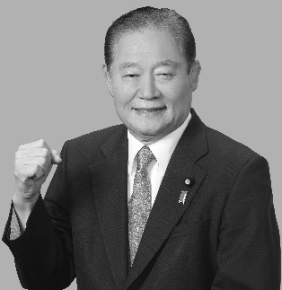 | 建設の「佐藤のぶあき」もうひと仕事！
 | 自由民主党  参議院議員  （全国比例区） | 佐藤のぶあき
国土再生クラブ（佐藤のぶあきを後援する会）ご紹介名簿
●ご本人様のお名前 ※お願い：貴方様からもご紹介者にお声をかけてください
ふりがな  お名前 |  |  |  | ご所属団体 | （会社名など）  建築士事務所協会
お名前 |  |  |  | ご所属団体 | （会社名など）  建築士事務所協会
ご住所 |  |  |  | ご所属  グループ | （日建連、全建、建産連など）  日本建築士事務所協会連合会
電話番号 |  | メール  アドレス

●ご紹介いただく方々のお名前（※会費不要）（→次ページもご利用下さい）
ふりがな |  |  |  | 〔貴方とのご関係〕 ○印をつける  家族・親族・友人・（ ）
お名前
ご住所 | 〒 |  |  | 電話
ご住所 |  | 都道  府県 |  | 電話
 |  |  |  | ﾒｰﾙｱﾄﾞﾚｽ
ふりがな |  |  |  | 〔貴方とのご関係〕 ○印をつける  家族・親族・友人・（ ）
お名前
ご住所 | 〒 |  |  | 電話
ご住所 |  | 都道  府県 |  | 電話
 |  |  |  | ﾒｰﾙｱﾄﾞﾚｽ
ふりがな |  |  |  | 〔貴方とのご関係〕 ○印をつける  家族・親族・友人・（ ）
お名前
ご住所 | 〒 |  |  | 電話
ご住所 |  | 都道  府県 |  | 電話
 |  |  |  | ﾒｰﾙｱﾄﾞﾚｽ
ふりがな |  |  |  | 〔貴方とのご関係〕 ○印をつける  家族・親族・友人・（ ）
お名前
ご住所 | 〒 |  |  | 電話
ご住所 |  | 都道  府県 |  | 電話
 |  |  |  | ﾒｰﾙｱﾄﾞﾚｽ
ふりがな |  |  |  | 〔貴方とのご関係〕 ○印をつける  家族・親族・友人・（ ）
お名前
ご住所 | 〒 |  |  | 電話
ご住所 |  | 都道  府県 |  | 電話
 |  |  |  | ﾒｰﾙｱﾄﾞﾚｽ
ご協力ありがとうございました。

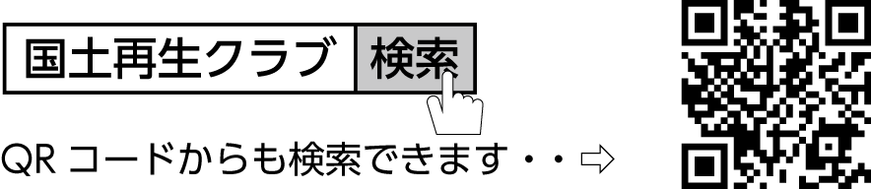
ぜひ国土再生クラブのネット会員にご登録下さい。
佐藤議員から国政等の活動状況を報告させていた
だきます。
◎いただいた個人情報は佐藤のぶあきの後援会活動のみに使用し、第三者に開示することはありません。

国土再生クラブ （佐藤のぶあきを後援する会）ご紹介名簿（つづき）
●ご本人様のお名前 ※お手数をおかけしますが再度お名前をお書き下さい
ふりがな
お名前
●ご紹介いただく方々のお名前
ふりがな |  |  |  | 〔貴方とのご関係〕 ○印をつける  家族・親族・友人・（ ）
お名前
ご住所 | 〒 |  |  | 電話
ご住所 |  | 都道  府県 |  | 電話
 |  |  |  | ﾒｰﾙｱﾄﾞﾚｽ
ふりがな |  |  |  | 〔貴方とのご関係〕 ○印をつける  家族・親族・友人・（ ）
お名前
ご住所 | 〒 |  |  | 電話
ご住所 |  | 都道  府県 |  | 電話
 |  |  |  | ﾒｰﾙｱﾄﾞﾚｽ
ふりがな |  |  |  | 〔貴方とのご関係〕 ○印をつける  家族・親族・友人・（ ）
お名前
ご住所 | 〒 |  |  | 電話
ご住所 |  | 都道  府県 |  | 電話
 |  |  |  | ﾒｰﾙｱﾄﾞﾚｽ
ふりがな |  |  |  | 〔貴方とのご関係〕 ○印をつける  家族・親族・友人・（ ）
お名前
ご住所 | 〒 |  |  | 電話
ご住所 |  | 都道  府県 |  | 電話
 |  |  |  | ﾒｰﾙｱﾄﾞﾚｽ
ふりがな |  |  |  | 〔貴方とのご関係〕 ○印をつける  家族・親族・友人・（ ）
お名前
ご住所 | 〒 |  |  | 電話
ご住所 |  | 都道  府県 |  | 電話
 |  |  |  | ﾒｰﾙｱﾄﾞﾚｽ
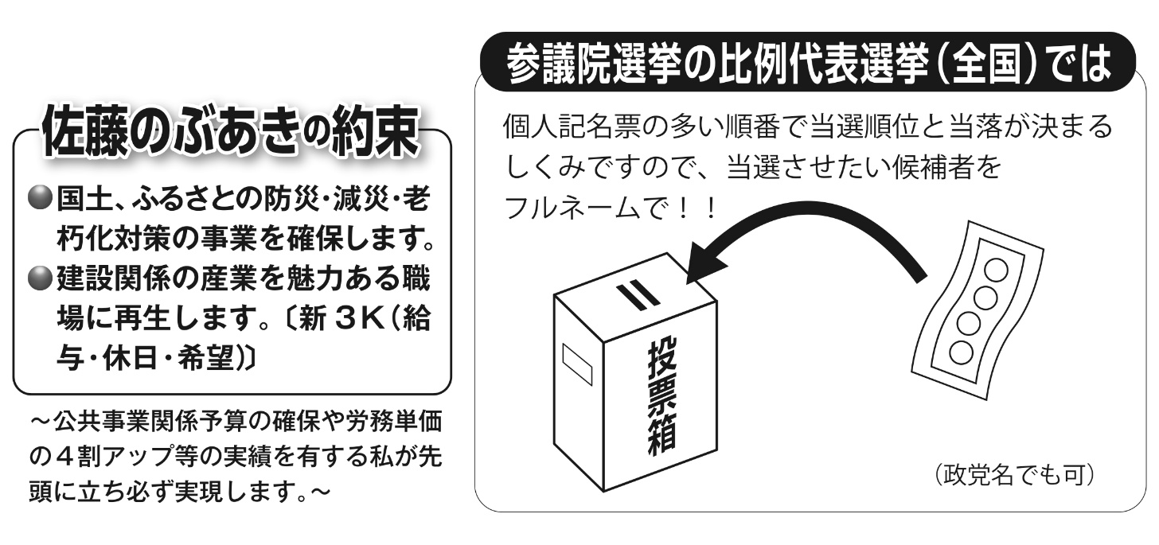
ご協力ありがとうございました。 お願い：足りない場合はコピーして下さい
住所：〒102-0072 東京都千代田区飯田橋1-4-2九段ウイズビル2階

